Nume _____________________________ Prenume_________________________
Grupa_________

Punctaj Nota

Problema nr. 1 (10 puncte)
1.1. (i) Fie A şi B două mulţimi disjuncte şi fie 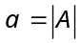 şi 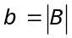. Găsiţi expresia algebrică, exprimată în funcţie de şi , pentru cardinalul fiecăreia din următoarele mulţimi.
a) 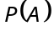 b) 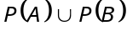 c) 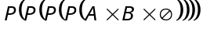
(ii) Demonstraţi că dacă şi sunt mulţimi, atunci 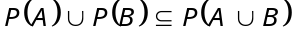. Daţi un contraexemplu pentru următoarea propoziţie: Dacă şi sunt mulţimi, atunci 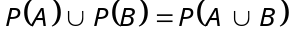.
1.2. Se consideră secvenţa de mulţimi 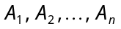 în care fiecare mulţime 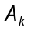 este definită recursiv astfel: 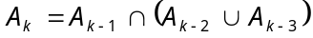, 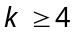. Să se exprime 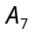 în funcţie de 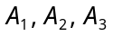.
1.3. a) Simplificaţi următoarea expresie propoziţională:
b) Care coloană din următorul tabel de adevăr descrie formula: 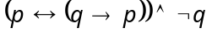? Justificare.
p | q | (1) | (2) | (3) | (4)
0 | 0 | 1 | 0 | 1 | 0
0 | 1 | 1 | 0 | 0 | 0
1 | 0 | 1 | 1 | 0 | 0
1 | 1 | 0 | 0 | 0 | 0
1.4. Fie următoarele ipoteze: 1) Dacă iau autobuzul sau metroul, atunci voi întârzia la întâlnire. 2) Dacă iau un taxi, atunci nu voi întârzia la întâlnire şi voi fi falit. 3) Nu voi întârzia la întâlnire. Care este concluzia raţionamentului de mai sus? Justificaţi răspunsul folosind legile argumentaţiei.
1.5. Este adevărată următoarea echivalenţă de propoziţii? Explicaţi sau daţi un contraexemplu:
1.6. Să se folosească demonstraţia prin contradicţie sau RAA pentru a demonstra următorul raţionament:
1) 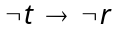
2)
3) 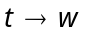
4)

Problema nr. 2 (10 puncte)
2.1. Fie o relaţie definită pe o mulţime . Demonstraţi (folosind definiţiile) sau daţi un contraexemplu pentru următoarele propoziţii:
a) dacă este o relaţie reflexivă atunci 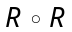 este o relaţie reflexivă pe mulţimea .
b) dacă este o relaţie antisimetrică atunci este o relaţie antisimetrică pe mulţimea .
c) dacă este o relaţie tranzitivă atunci este o relaţie tranzitivă pe mulţimea .
2.2. Pentru o mulţime finită de numere, notată , se defineşte 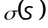 ca fiind suma numerelor din mulţimea . Pentru fiecare din următoarele relaţii definite pe mulţimea 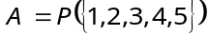, determinaţi dacă ea este reflexivă, antireflexivă, tranzitivă sau antisimetrică.
a) 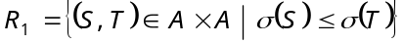 b) 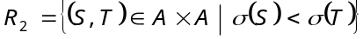
c)
Pentru fiecare relaţie decideţi dacă ea este o relaţie de ordine parţială, relaţie de ordine strictă sau relaţie de ordine totală.
2.3. Fie 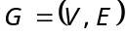 un graf şi 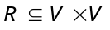 o relaţie definită pe mulţimea vârfurilor grafului 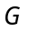 astfel încât 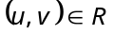 dacă şi numai dacă există un drum de la vârful la vârful . Să se demonstreze că este o relaţie de echivalenţă.
2.4. Fie 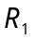 şi 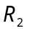 relaţii definite pe o mulţime A reprezentate prin matricele:
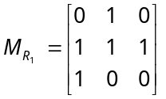 şi 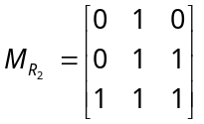
Să se determine matricele corespunzătoare următoarelor relaţii:
a) 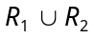 b) 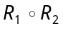 c) 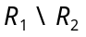 d) 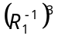
2.5. Este închiderea simetrică a reuniunii a două relaţii definite pe o mulţime acelaşi lucru cu reuniunea închiderilor simetrice ale celor două relaţii? Justificare.
2.6. Fie mulţimea A = {0, 1, 2, 3} şi următoarele relaţii definite pe mulţimea A:
- R = {(0,0), (0,2), (2,0), (2,2), (2,3), (3,2), (3,3)}
- R = {(0,0), (0,1), (0,2), (1,0), (1,1), (1,2), (2,0), (2,2), (3,3)}
Specificaţi care din relaţiile de mai sus sunt relaţii de echivalenţă, iar pentru celelalte specificaţi proprietăţile care le lipsesc pentru a fi relaţii de echivalenţă.

Problema nr. 3 (5 puncte)
3.1. Demonstraţi următoarea propoziţie: este un graf conex dacă şi numai dacă pentru fiecare mulţime care îndeplineşte condiţia  există o muchie în care are o extremitate în şi o extremitate în afara mulţimii .
3.2. Demonstraţi că pentru fiecare întreg există un întreg notat 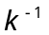 astfel încât
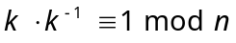
dacă cmmdc(k,n) = 1. (se presupune n > 1).
3.3. (a) Tipuri particulare de grafuri (graf complet, graf circuit (ciclu), graf drum, graf k-partitgraf bipartit, graf cub cu n dimensiuni) – definiţii şi exemple.
(b) Fie următoarea matrice:
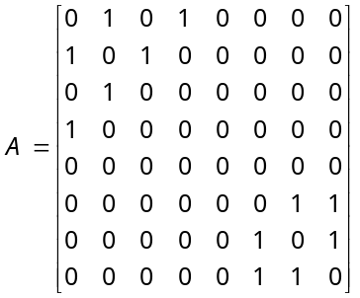
(i) Poate această matrice reprezenta matricea de adiacenţă a unui graf simplu neorientat? Justificaţi.
(ii) Fără să desenaţi graful determinaţi secvenţa de grade. Cum faceţi acest lucru?
(iii) În cazul în care avem de a face cu matricea de adiacenţă a unui graf, câte componente conexe are acest graf? Desenaţi graful, încercuiţi şi numerotaţi componentele conexe.
(iv) Determinaţi ordinul şi mărimea grafului.
(v) Care este gradul maxim şi gradul minim?
(vi) Câte vârfuri pendante şi câte vârfuri izolate are graful?
(vii) Determinaţi numărul cromatic al grafului.
(viii) Care este mărimea grafului complet de ordin 6?

